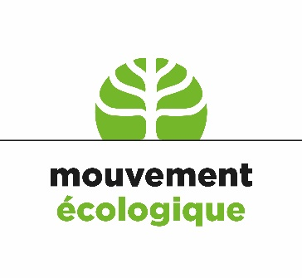
Rückschlag für Mensch und Natur:
CSV und DP-Parlamentarier stimmen weiteren Verschlechterungen der EU-Agrarpolitik zu

Gestern Mittwoch, war ein äußerst wichtiger Tag im EU-Parlament. Es lag ein Kommissionsvorschlag vor, der vorsah, die Umweltauflagen für landwirtschaftliche Aktivitäten zum Schutz der Biodiversität sowie der Gewässer weiterhin massiv abzuschwächen. Unter dem Vorwand der Flexibilität, werden wichtige Vorgaben aufgehoben. Dies zu einer Zeit, wo neuere Analysen aufweisen, dass – nicht zuletzt auch aufgrund der falsch orientierten Landwirtschaftspolitik – weltweit 2 Millionen Arten vom Aussterben bedroht sind.
Eigentlich müsste auf EU-Ebene genau das Gegenteil entschieden werden: klarere Kriterien für eine nachhaltige Landwirtschaft mit einer entsprechenden Entlohnung dieser Leistungen für die Landwirt:innen. Statt den Grundgedanken des „Green Deal“ zu verwässern, wäre ein regelrechter Paradigmenwechsel geboten!
Dass direkt 4 Luxemburger EU-Parlamentarier – Charles Goerens (DP), Martine Kemp (CSV), Monica Semedo (Fokus), Isabel Wiseler-Lima (CSV) dieser massiven Verschlechterung zugestimmt haben, ist äußerst bedauernswert (dagegen stimmten Marc Angel, LSAP sowie Tilly Metz, Déi Gréng). Es wird seitens dieser Parteien in den EU-Wahlen schwer zu vermitteln sein, dass sie für ein Mehr an Naturschutz eintreten.
Dabei möchte der Mouvement Ecologique mit Nachdruck hervorheben, dass auch Umweltorganisationen die Wut von Landwirt:innen durch zu lange Prozeduren und dem ewigen Hin und Her in Landwirtschaftsfragen sowie eine fragwürdige Handhabung der Finanzierung sehr wohl verstehen. Aber die Lösung dafür kann keine Landwirtschaftspolitik sein, die noch mehr auf Kosten der Allgemeinheit und der Umwelt geht.
Ökologie und Landwirtschaft haben nur eine Chance in der Zukunft wenn sie Hand in Hand agieren: dies ist in beider Interesse. Das Votum von gestern stellt in dieser Hinsicht einen gravierenden Rückschritt dar. Ein trauriger Tag für eine zukunftsorientierte und nachhaltige Landwirtschaft und die Biodiversität, ein Tag der erneut aufzeigt, wie wichtig die anstehenden EU-Wahlen sind.
Stellt sich die Frage, wie in Luxemburg auf dieses Votum reagiert wird. Der Mouvement Ecologique drängt darauf, dass in Luxemburg die Weichen verstärkt im Sinne von Natur und Umwelt sowie einer kleinräumigen Landwirtschaft gesetzt werden.
Mouvement Ecologique asbl.
25.4.2025

